110292

Ma petite charrue
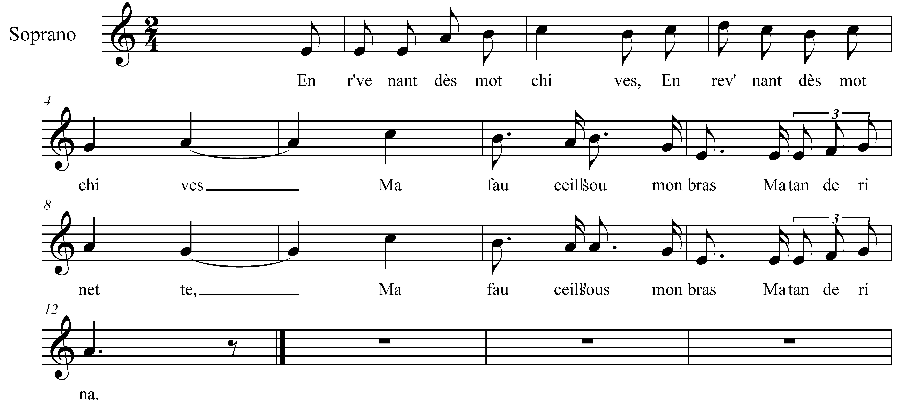

En rev' nant dès motchives (bis)
Ma fauceill' sou mon bras
Ma tanderinette,
Ma fauceill' sous mon bras
Ma tanderina.

